**《为父母分担--单元梳理》第18课时学程拓展**

1. 你还知道哪些收集和整理资料的方法，快快写下来吧！

IMG_256

整理资料的方法：

收集资料的方法：

1. 你还知道哪些做家务的小妙招，快快记录下来，分享给大家吧！

我的家务小妙招是：

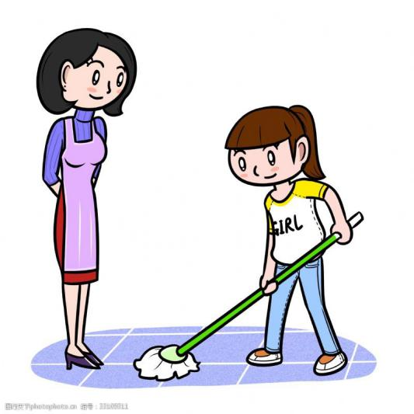

IMG_256IMG_256